Развиваем ребёнка через разнообразные виды аппликаций.
Аппликация – один из самых доступных и понятных видов детского творчества. Ведь аппликация развивает моторику у детей, мышление, эстетический вкус и воображение. Кроме того, любой вид аппликации поможет ребенку изучить свои тактильные ощущения, особенно, если он будет работать с различными видами аппликаций и будет брать для своих проделок не только бумагу, но и ткань, вату, пластилин, крупу , засушенные листья и цветы.
Аппликация для детей может стать очень интересным и развивающим занятием, но для этого необходимо заранее подготовиться- придумать сюжет и сделать заготовки.
Ребенок узнает на практике понятие слова «технология»- ведь чтобы получить результат нужно сперва потрудиться и сделать определенные действия- вырезать ножницами фигурку, намазать её клеем, приклеить в определённое место, посыпать крупой, раскатать и прилепить пластилин .
Наиболее интересной и доступной для детей дошкольного возраста, является аппликация из бумаги ярких расцветок. Сам вид материала, простота его обработки стимулируют творческую активность ребенка, позволяют легко овладеть ручными умениями и навыками.
Виды аппликаций:
1. «Аппликация из кусочков бумаги или мозаичная аппликация».
Такой тип творчества отлично подходит для дошкольного возраста. Прежде всего для того , чтобы нарвать бумагу на мелкие, но примерно одинаковые по размеру кусочки бумаги, нужна хорошо развитая мелкая моторика. Работа с мозаичной аппликацией развивает чувство формы, цвета и моторику.
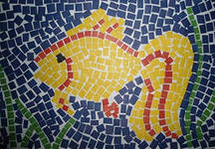
2. Аппликация из цветных колечек.
Вырезается полоски цветной бумаги и склеивается клеем. Получаются цветные колечки, из которых можно придумывать различные композиции.
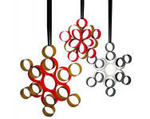
3.Техника, в которой композиции изготавливают из скрученных в спиральки полосок бумаги, называют квиллингом. Возможности такого «бумагокручения» неисчерпаемы: открытки, фигурки животных и людей, цветы и деревья, вазочки и корзинки, шкатулки для драгоценностей. Причем, вещицы довольно функциональны, ими можно пользоваться без опасения, что развалятся. 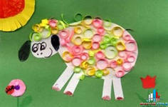
4. Аппликация из семян и круп.
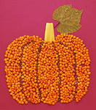
Использование в аппликации круп и семян доставляет большое удовольствие для ребёнка. Очень симпатичные работы получаются из арбузных, дынных семян, макарон, риса и т.д.
5.Аппликация из листьев и природного материала.
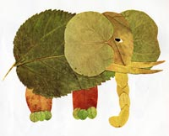

Такая аппликация наиболее простая и доступная для любого возраста ребёнка. Поверхность каждого материала своеобразна и неповторима: мягкие листья, шершавые шишки, гладкие камни, пушистые перышки и тополиный пух. Составляя украшения, узоры, ребенок учится объединять различные материалы, декоративно преобразовывать заданные формы по законам ритма и симметрии.

6.Аппликация из салфеток.
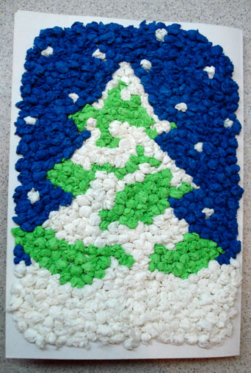
Работа с бумагой развивает у малышей мелкую моторику, пространственное мышление и творческие способности, а также способствует формированию представлений о размере, цвете, форме предметов.
7.Аппликация «Коллаж»
Коллаж интересен тем, что при его создании могут быть использованы материалы, отличающиеся по цвету, фактуре (веревка, бусы, дерево и т.д.). Особенно важно ,что во время выполнения коллажа дети учатся работать коллективно.
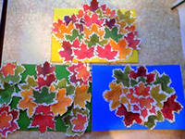
8.Объёмная аппликация.
Объемная аппликация выглядит более реалистично и воспринимается малышом гораздо лучше. Для изготовления объемных аппликаций бумагу сперва лучше помять в руках, затем разгладить и вырезать нужную форму. Далее эту форму нужно приклеить и можно дополнительно дорисовать недостающие детали фломастерами или карандашами. Можно изготовить например: божию коровку, жука или черепашку…
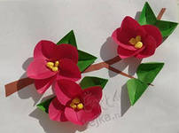

Для любого человека ,независимо от его возраста значим результат. Поэтому, любое изделие малыша должно быть предметом гордости. Внимательно и осознанно отнеситесь к дальнейшей судьбе поделок, созданных руками наших детей. Очень важно, чтобы он чувствовал уважение к своим творениям. Ребенку раннего возраста просто необходимо постоянное внимание значимого взрослого, его похвала и одобрение. Помните, что ожидание такого внимания является одним из самых сильных психологических мотивов, побуждающих ребенка к деятельности и достижению результата , поэтому, постарайтесь не убирать картинки, поделки, а организовывать «картинную галерею» ,на которую смогут полюбоваться близкие и знакомые. Почаще хвалите малыша и не бойтесь перехвалить, ведь такое отношение сегодня, позволит вашему малышу чувствовать себя компетентным и уверенным в себе человеком в будущем!

